新桥街道中心幼儿园中三班幼儿一日生活动态记录
自主来园：
今日来园人数25人，6人缺勤。
晨间户外运动：
由于今天个别户外场地潮湿，因此没有进行混班游戏。今天孩子们选择的场地为小木屋。小木屋是一个综合类的大型器械。里面包含了攀登、平衡、爬行等多个运动技能的练习。在今天的观察中发现，我们幼儿能积极参与到户外运动中来，并能够学会保护自己。活动中，高文浩、蒋绍文、陈雨航、
柳晨熙、周扬、丁妤暄、欧阳悦、韩瑾昱、张砚钧、王钧逸、能手脚并用，在该区域中能练习攀爬。杨芷若、陈盼、金栩萌、柳晨熙、李宇涵、吉思远能尝试高空平衡木，在行走过程中能够保持身体的平衡。
活动掠影：
根据自己喜好手脚并用的在斜坡上攀爬。 | 利用手、胳膊等部位帮助自己在攀登过程中保持身体的稳定。 | 双手扶着两边的栏杆，低头看好脚下，平稳的走过吊桥。
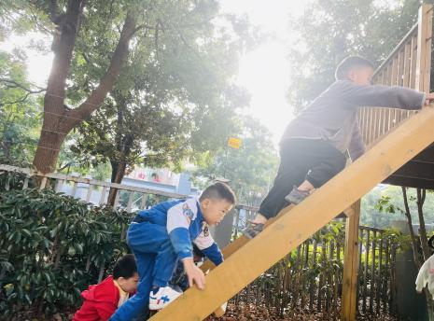 | 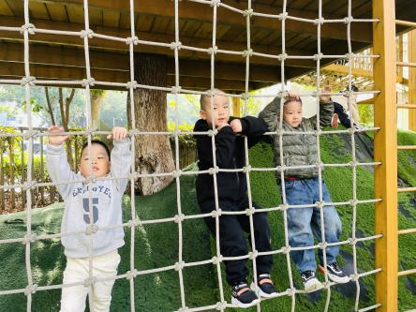 | 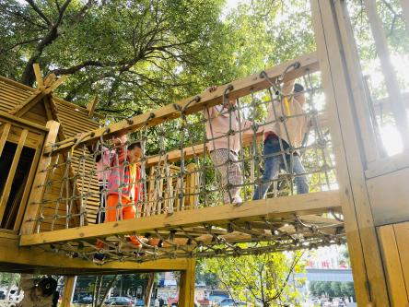
生活活动情况：
今天的早点是咸蛋麻薯球、旺旺仙贝、披萨薄饼和牛奶，班级幼儿能够有序进行户外结束的卫生工作。今日的值日生是：陈雨航、杨芷若、方雅颂、叶歆雅，值日生能明确自身职责，主动为小组服务，取被子，倒牛奶。今日主动进行餐后三件事的幼儿有：陈雨航、徐梓嘉、周扬、蒋绍文、唐锦轩、欧阳悦、缪欣妍、金栩萌、方雅颂、丁妤暄、贾清晨、叶歆雅、杨芷若。

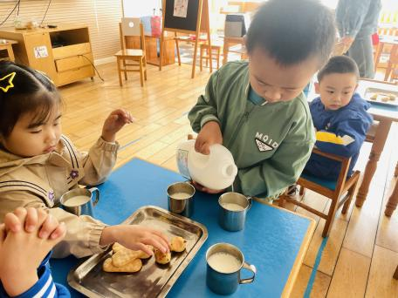 | 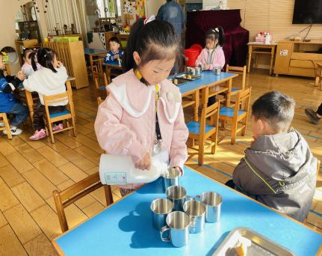 | 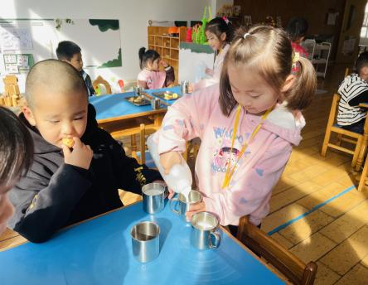

集体活动情况：
科学《有趣的叶子》
秋天到了树叶发生了很大的变化，为了让孩子对树叶有更多的发现，我们开展“有趣的树叶”的活动，活动中主要是让幼儿通过看一看、摸一摸、闻一闻来发现各种树叶的不同秘密，知道叶子基本分成三部分：叶柄、叶片、托叶组成，不同的树叶外形是不同的，并能按不同的特征给树叶分类。在活动中，我班幼儿能够积极的参与到树叶观察活动中，其中：周扬、蒋绍文、欧阳悦、陈雨航、丁妤暄、陈盼、李宇涵、高文浩、唐锦轩、何书泽、吉思远能够细致观察树叶的外形特征，并能够与同伴表达自己的观察发现。在交流讨论中，陈雨航、陈盼、高文浩、周扬、张砚钧、蒋绍文、欧阳悦、缪欣妍、丁妤暄、叶歆雅能够积极举手用较完整的语言表达自己的观察中的发现，但王钧逸、柳晨熙、穆永泽、唐锦轩、杨芷若、任伊桐在活动中专注力不够，需要老师不断的提醒。

丁妤暄：这片梧桐叶好大啊，比我的手还大呢。 | 周扬：我发下广玉兰的叶子一面摸上去滑滑的。另一面摸上去毛毛的。 | 欧阳悦：银杏树的叶子摸起来软软的还很滑呢！
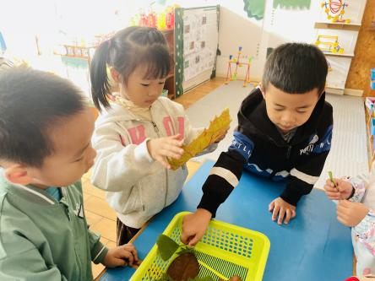 | 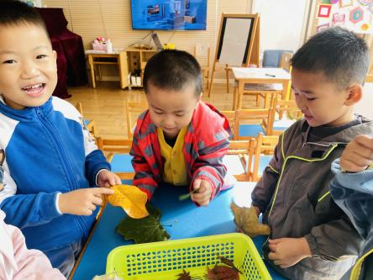 | 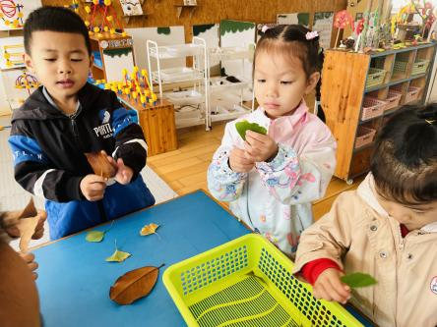

区域游戏情况：
今天游戏中能够积极参与区域的幼儿有：王钧逸、陈雨航、柳晨熙、陈盼、李宇涵、穆永泽、韩瑾昱、高文浩、徐梓嘉、周扬、张砚钧、蒋绍文、唐锦轩、何书泽、吉思远、欧阳悦、缪欣妍、金栩萌、方雅颂、丁妤暄、贾清晨、叶歆雅、郑雅殊、杨芷若、任伊桐。
缪欣妍、方雅颂在自然材料区用各类低结构材料拼搭秋天的菊花。 | 穆永泽在建构区用积木建构房子。 | 韩瑾昱在美工区用超轻粘土和松果制作小树。
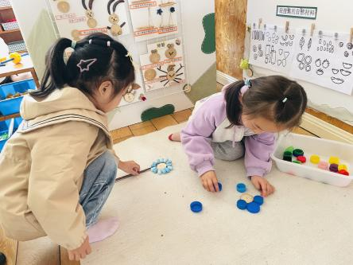 | 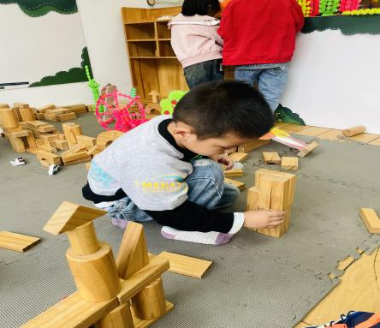 | 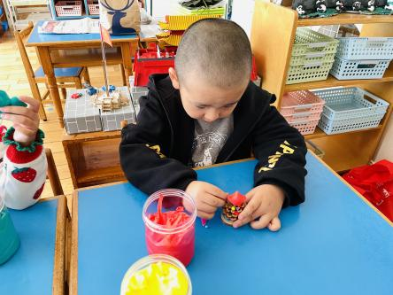

午餐情况：
今天的午餐是燕麦饭、土豆煨牛肉、有机花菜炒胡萝卜、生菜蘑菇肉末汤。
随着自主午餐的逐步落实，我班大部分幼儿能够明确餐前的各项工作。今日值日生为： 值日生能明确分工，做好值日工作。其余幼儿能有序的进行餐前准备，其中陈雨航、陈盼、韩瑾昱、高文浩、徐梓嘉、周扬、张砚钧、蒋绍文、唐锦轩、欧阳悦、缪欣妍、金栩萌、方雅颂、丁妤暄、贾清晨、叶歆雅、郑雅殊能有序排队洗手，自主盛饭。用餐过程中王钧逸、柳晨熙、陈盼、李宇涵、穆永泽、徐梓嘉、唐锦轩、何书泽、吉思远、叶歆雅、任伊桐需要提醒坐姿，陈雨航、柳晨熙、陈盼、高文浩、蒋绍文、欧阳悦、丁妤暄、贾清晨的用餐习惯较好，能够一口饭一口菜，用完自己的一份饭菜。

老师的话：
秋季天气转凉，是传染病的高发季节。幼儿年龄小，身体抵抗力弱，更容易患上各类传染性疾病。近期，儿童“支原体肺炎”感染高发，请大家注意防护，保持个人卫生、勤洗手、多吃瓜果蔬菜等。

